**LogBook**

**Práctica 0**

1. **En qué año se describió el estándar CubeSat por primera vez**

El estándar CubeSat fue creado por “California Polytechnic State University, San Luis Obispo and Standford University´s Space Systems Development Lab” en 1999 para facilitar el acceso al espacio a los universitarios. Desde entonces el estándar ha sido utilizado por cientos de organizaciones de todo el mundo.

1. **Qué es el P-POD**

Poly Picosatellite Orbital Deployer, es el contenedor de aluminio que se usa para transportar los CubeSats hasta el espacio y una vez allí liberarlos. Fue diseñado por la ELaNa.

Es una estandarización de CubeSat empleado para desplegar sistemas en el espacio. Es capaz de transportar tres CubeSats y sirve de interfaz entre los CubeSats y el LV (Launch Vehicle). El P-POD es una caja rectangular con una puerta con un mecanismo de resortes, una señal desde el LV hace actuar el mecanismo del P-POD y un conjunto de resortes abren la puerta de la cápsula y uno que se encuentra en la parte inferior de la cápsula los empuja mediante railes hacia el exterior.

Todos los desarrolladores tienen que seguir el estándar CDS para aprovechar al máximo las características del P-POD

1. **Qué tamaño y peso tiene un CubeSat 1U**

Es un cubo de 10cm de arista y una masa inferior a 1.3kg.

1. **Nombrar proveedores comerciales de componentes CubeSat, en concreto el suministrador principal de kits CubeSat**

<https://www.cubesatshop.com/product/pumpkin-cubesat-kits/>

<https://cubesat.org/suppliers>

1. **Empezar a investigar misiones de CubeSats en la red y en la carpeta de PoliformaT, y hacer un resumen de la que más os llame la atención**

**Práctica 1 – Sesión 1**

1. **Presenta los resultados anteriores en forma de tabla para las siguientes alturas: 200km, 300km, 400km 500km y los siguientes ángulos de elevación εmin: 12° y 22°**

|  |  |  |  |  |  |
| --- | --- | --- | --- | --- | --- |
| **Ángulo / Distancia** | **Periodo orbital** | **Angulo interno**  **Ψ** | **Duración máxima** | **Radio del área de cobertura** | **Distancia máxima observador satélite** |
| **12° / 200km** | 1h 28m 19s | 6.4914**°** | 4m 57s | 721.7 km | 759.35 km |
| **12° / 300km** | 1h 30m 21s | 8.9083**°** | 4m 57s | 990.4 km | 1055.94 km |
| **12° / 400km** | 1h 32m 23s | 11.0220**°** | 4m 57s | 1225 km | 1323.24 km |
| **12° / 500km** | 1h 34m 26s | 12.9117**°** | 4m 57s | 1435 km | 1569.39 km |
| **22° / 200km** | 1h 28m 19s | 3.9684**°** | 3m 12s | 442.3 km | 490.39 km |
| **22° / 300km** | 1h 30m 21s | 5.6892**°** | 3m 12s | 632.5 km | 713.13 km |
| **22° / 400km** | 1h 32m 23s | 7.2610**°** | 3m 12s | 807.26 km | 922.85 km |
| **22° / 500km** | 1h 34m 26s | 8.7167**°** | 3m 12s | 969.1 km | 1122.9 km |

1. **Vamos a reflexionar acerca de la inclinación de órbita. La inclinación es un parámetro orbital comprendido entre 0 y 90° para órbitas progradas (que avanzan hacia el este, como la Tierra). Si la órbita es ecuatorial su traza sobre la Tierra será el Ecuador. Un satélite en órbita baja con esta inclinación no pasaría nunca por encima de una estación en Valencia.**

**¿Cuál será la inclinación mínima que debe tener un satélite que desea ser observado desde un enclave en latitud *Lat* para poder ser observado con una elevación de 90° (es decir, que la estación pueda ser el punto subsatelital)?**

La de nuestra latitud *Lat* como mínimo

1. **Si empleamos esta inclinación mínima, ¿cuáles serán las ventajas y desventajas con respecto a una órbita polar? Discutid en qué ocasiones va a interesar emplear una órbita casi polar.**

Se empleará una órbita polar cuando se quiera investigar la zona polar.

1. **Con respecto al tiempo de revisita, pensad en un escenario de órbita polar y altura igual a 300km, en el que habéis calculado el periodo de órbita, en dicho tiempo el satélite recorre una vuelta completa y la Tierra gira.**

**En el siguiente pase, la traza pasará ¿más al Este o al Oeste de la traza previa?, en ese tiempo, ¿qué ángulo habrá rotado la Tierra y a qué distancia pasará la traza a la altura del Ecuador? Con estas premisas y el radio de cobertura calculado anteriormente estimad el tiempo de revisita. En este análisis sólo habéis tenido en cuenta la órbita ascendente, ¿qué ocurrirá con la descendente?**

Estará más hacia el Oeste

1. **Con respecto a los eclipses y teniendo en cuenta que va a ser muy difícil conseguir heliosincronía (conservar la hora solar local de pase por el Ecuador).**

**¿Cuánto tiempo va a estar el satélite en eclipse? Razonad de forma cualitativa el porcentaje de tiempo en eclipse y la dependencia de este valor con la altura.**

**Práctica 1 – Sesión 2**

1. **¿Podemos asegurar que nuestro satélite siempre pasará justo por encima de nuestra estación terrestre?**

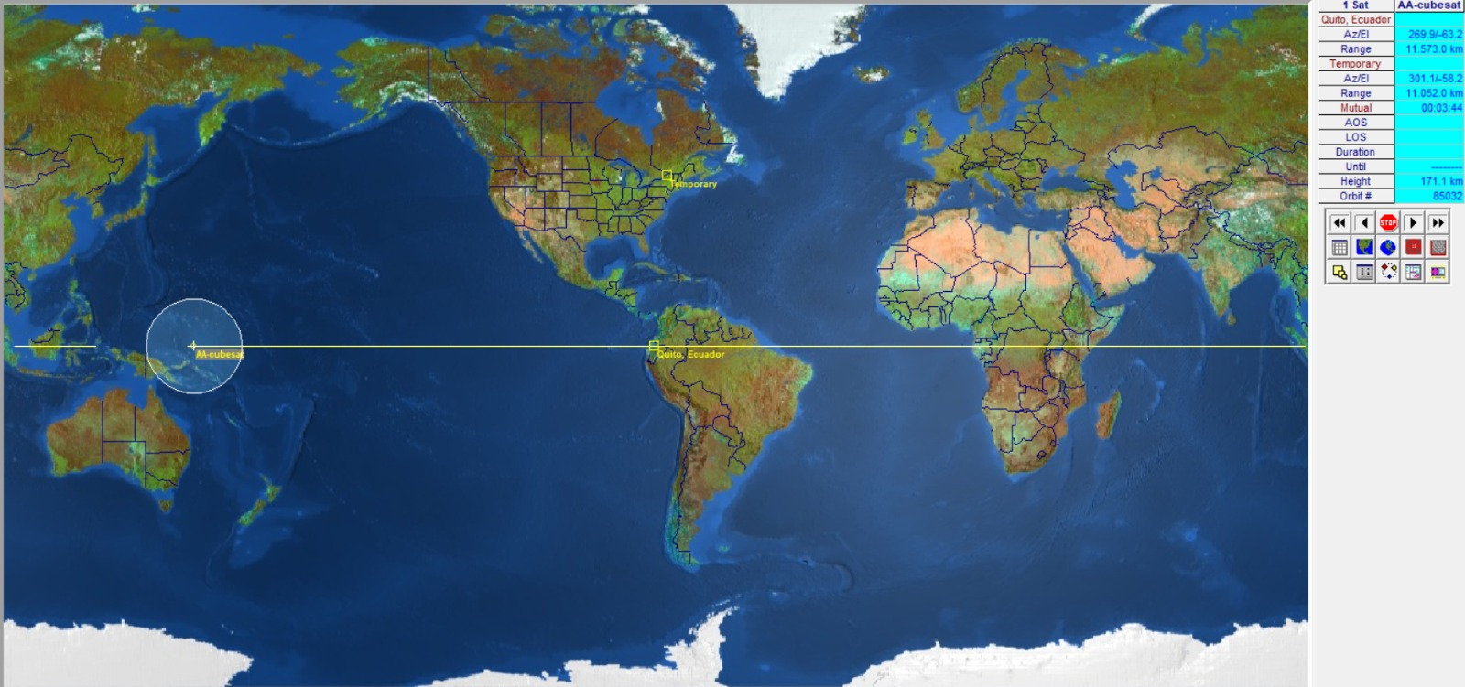Al estar nuestra estación en Quito (ecuador), podemos asegurar que siempre pasa por nuestra estación terrestre.

1. **Comprobación de los valores obtenido en la sesión 1 empleando Nova for Windows**

Tabla de la Práctica 1 – Sesión 1

1. **Variamos el punto de observador a Valencia (390, 28’ N, 00, 22’ W, altura 20 m).**

**Estudiaremos el impacto de variar el ángulo de inclinación de la órbita (desde ecuatorial a polar) en los distintos parámetros. Con respecto a las inclinaciones de órbita escogeremos 0º, 40º, 70º y 84º y veremos el impacto que produce en las trazas subsatelitales.**

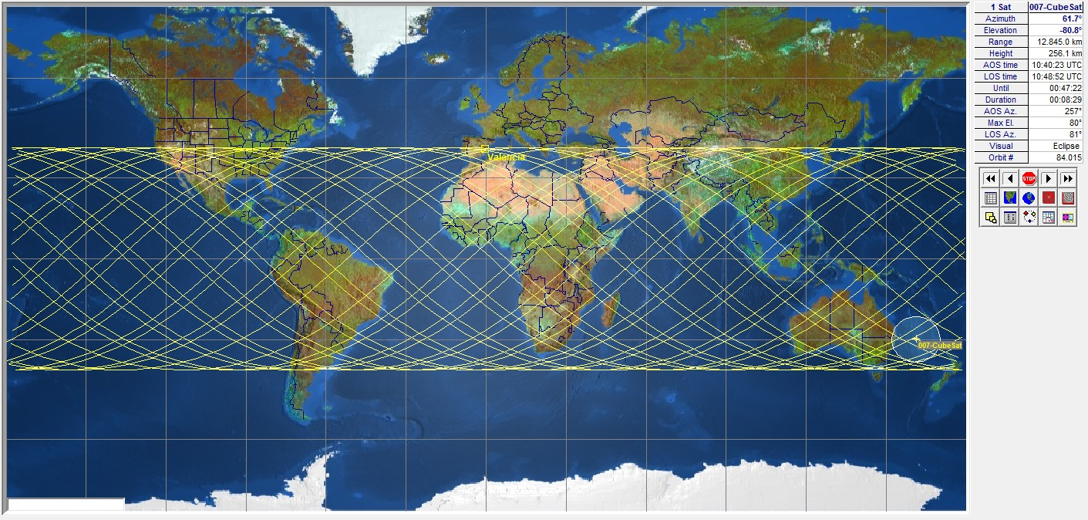

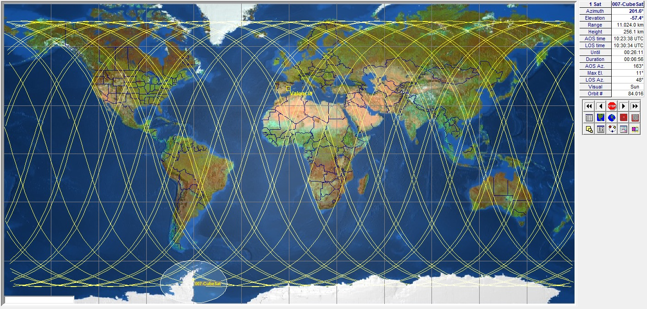

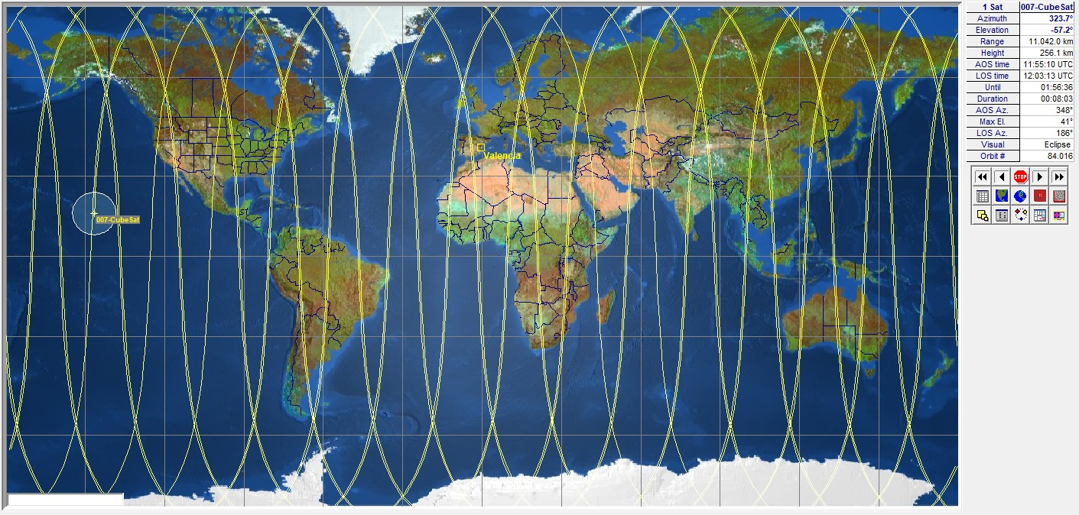

1. **Estudiaremos el tiempo de revisita en el mejor caso (satélite pasando por encima de punto de observación coincide con el pase que alcance una elevación máxima mayor) con la herramienta Utilities->Listing.**
2. **Describid el efecto que observáis al añadir excentricidad a las órbitas.**
3. **Generad un grupo de satélites en formación, por ejemplo, algunos de los que están cercanos entre sí de Starlink o una pequeña flota que generéis vosotros. Describid ventajas e inconvenientes que puede presentar trabajar en formación (concepto de Precision Formation Flying).**